Dragi učenici, 7.4.2020.
Danas ponavljamo „Tekućice“.
Po završetku zadatka, ispod moje objave u Teamsu napišite „izvršio zadatak“ ili „izvršila zadatak“. Rok: do srijede 8.4. do 18h. Odgovore na ova pitanja i brojeve s nazivima rijeka poslikajte i pošaljite u privatnu poruku u Teams.
Ukoliko imate nejasnoće u radu slobodno mi se javite. Sretno u radu!

Kada završite sa zadatkom na sljedećem linku ponovite nastavne sadržaje koje smo učili:
Reljef: https://www.znam-neznam.info/geografija-5-4.html
Voda u prirodi: http://www.znam-neznam.info/5geografija/5-1/

Prepiši pitanja u bilježnicu i odgovori na njih:
- Navedi elemente tekućice.
- Što je ušće? Kakve tipove ušća razlikujemo?
- Kako nastaje delta, a kako estuarij?
Sljedeći zadatak riješite uz pomoć priložene karte svijeta, uz atlas.
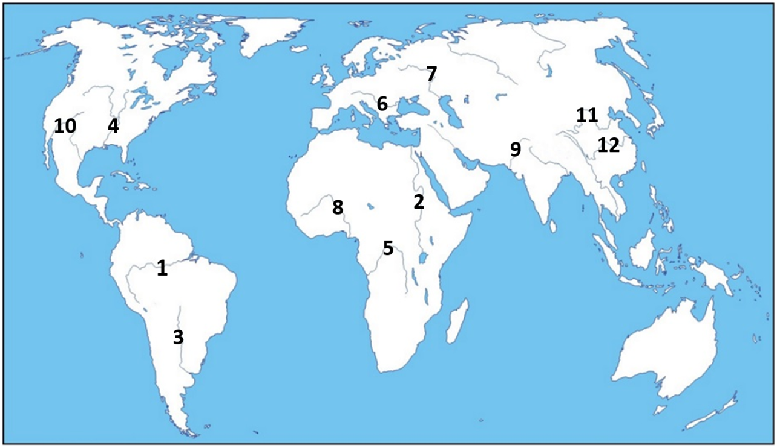
Uz navedene brojeve napiši nazive rijeka:
1 – 7 -
2 – 8 -
3 – 9 -
4 – 10 -
5 – 11 -
6 - 12 -

